中科河南公共资源交易平台
电子投标文件制作
操作手册

目录
一、 环境要求 2
1.1、 操作系统要求： 2
1.2、 硬件要求： 2
1.3、 辅助软件： 2
二、 软件安装 2
2.1、 下载地址 2
2.2、 软件安装 2
三、 投标文件制作 5
3.1、 打开软件 5
3.2、 新建工程 5
3.3、 浏览招标文件 5
3.4、 投标文件格式 6
3.5、 施工组织设计 7
3.6、 项目管理机构 8
3.7、 生成投标文件 9
3.7.1、 批量转换 9
3.7.2、 标书签章 9
3.7.3、 预览标书 10
3.7.4、 生成标书 11
3.7.5、 完成 13

环境要求

操作系统要求：
Windows XP /Vista/Win7/Win10 下均可运行，建议使用Win 7版本。

硬件要求：
CPU：推荐使用P4 2.0 以上；
内存：最低为64MB，推荐使用256MB 以上；
硬盘：最低为800MB，推荐使用1.5G 以上；
显示器：可选用VGA、SVGA、TVGA 等彩色显示器，推荐使用17 寸彩显或液晶；

辅助软件：
微软Office2007或以上版本,若没有预先安装，则会影响到软件某些功能的正常使用（建议安装Office2010）。（注：WPS不能替代Office）

软件安装

下载地址
请到中科河南官网（www.zhongkehenan.com）服务指南/资料下载处下载“新点驱动（中科高盛版）”和“新点投标文件制作软件（中科高盛版）”

软件安装
双击下载后的“新点投标文件制作软件（中科高盛版）”进行安装，建议按照默认点击“快速安装”进行安装。直到安装完成。
注：驱动安装过程中请勿插CA锁，关闭浏览器和office文档。
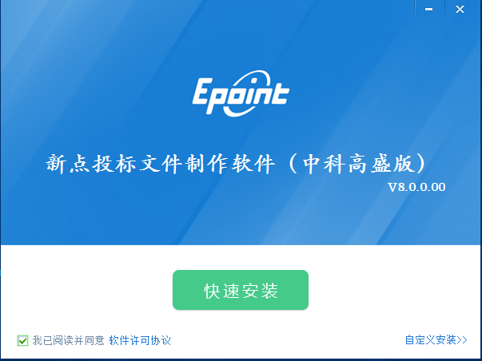
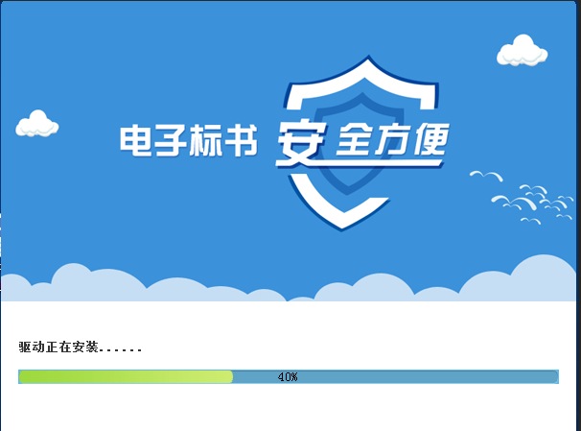

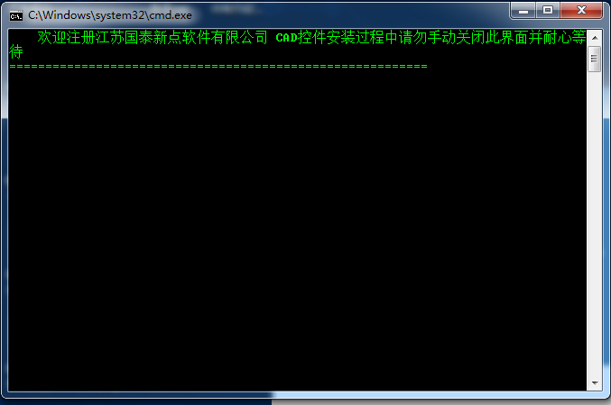

投标文件制作

打开软件
双击桌面“新点投标文件制作软件（中科高盛版）”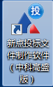，打开软件

新建工程
界面如下，点击“新建工程”，点击“浏览”选择招标文件或答疑澄清文件，点击“打开”、“确定”
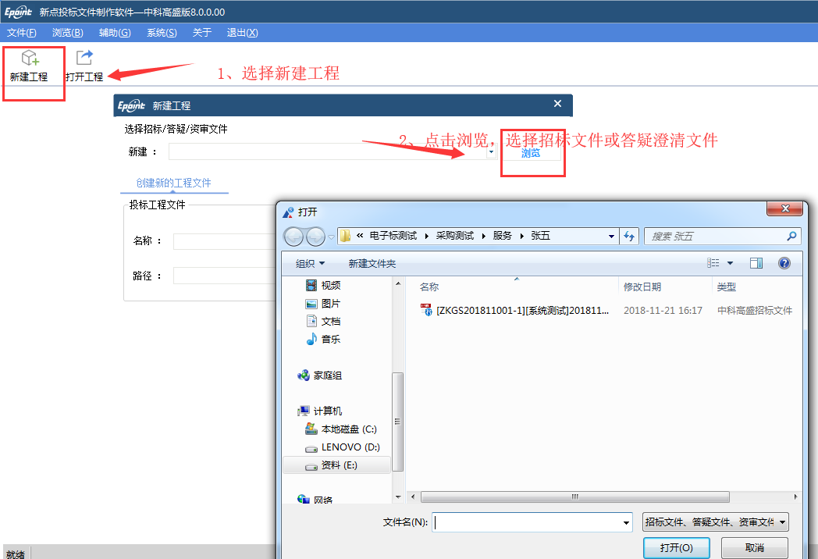

浏览招标文件
该处可以浏览电子招标文件，查看招标清单及招标文件正文
如需导出招标工程量清单，可点击2“导出工程量清单”进行导出
若有新的答疑文件，可点击3“导入答疑文件”进行导入
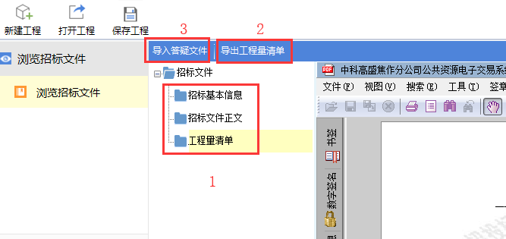

投标文件格式
该处包含“封面”、“投标函”“工程量清单”等内容
点击“封面”，点击“导入文档”，选择已编辑好的office文档进行导入。其他“授权委托书”、“投标函附录”等操作方法一样，在此不再讲解。
注意点：投标函中填写的投标金额必须与工程量清单中的金额一致
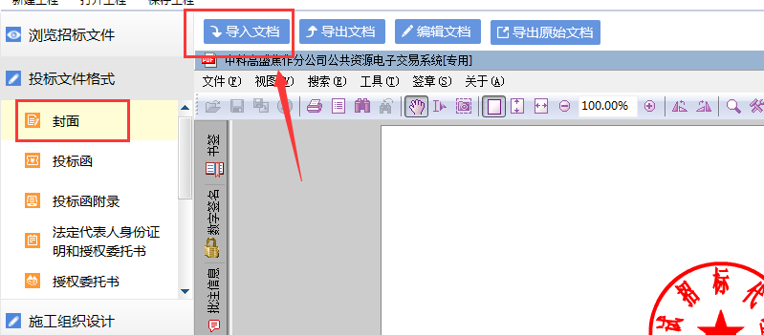

工程量清单的导入：
点击“已标价工程量清单”----“新增清单封面扫描件”-------“新增”，选择文件导入
-----“新增总说明文件”-----------“新增”，选择文件导入
-----“新增工程量清单文件”-------“新增清单”，选择已转换好的投标清单导入
------“生成工程量清单”-----------“生成工程量清单”
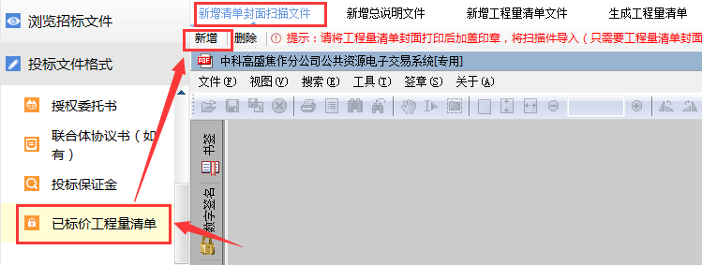
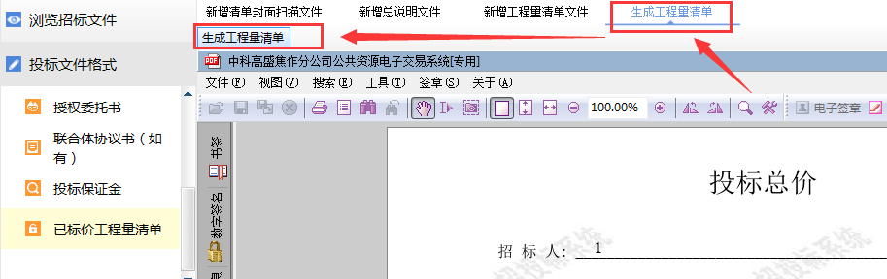

施工组织设计
如图，点击目录------导入文档，将已编辑好的文档导入即可
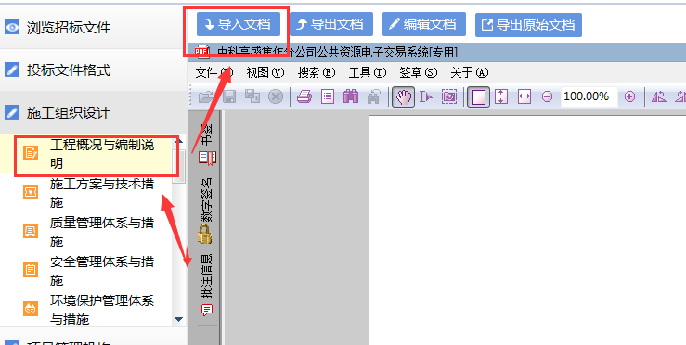

项目管理机构
项目管理机构、资格审查资料等内容操作方法与3.5一样，点击导入文档即可，在此不在详解
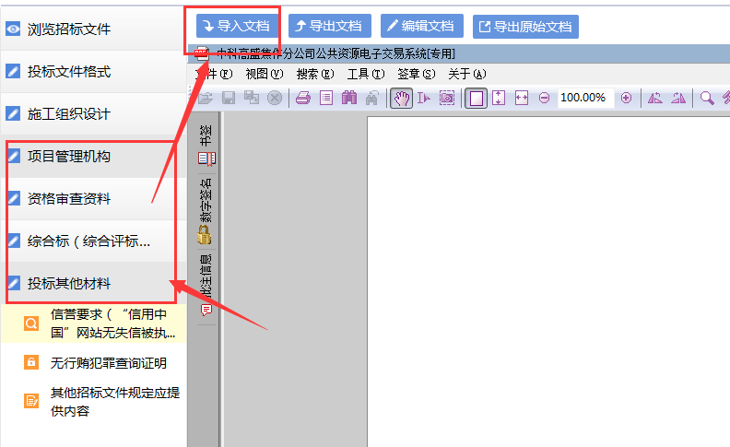

生成投标文件

批量转换
点击“批量转换”，软件将进行自动转换
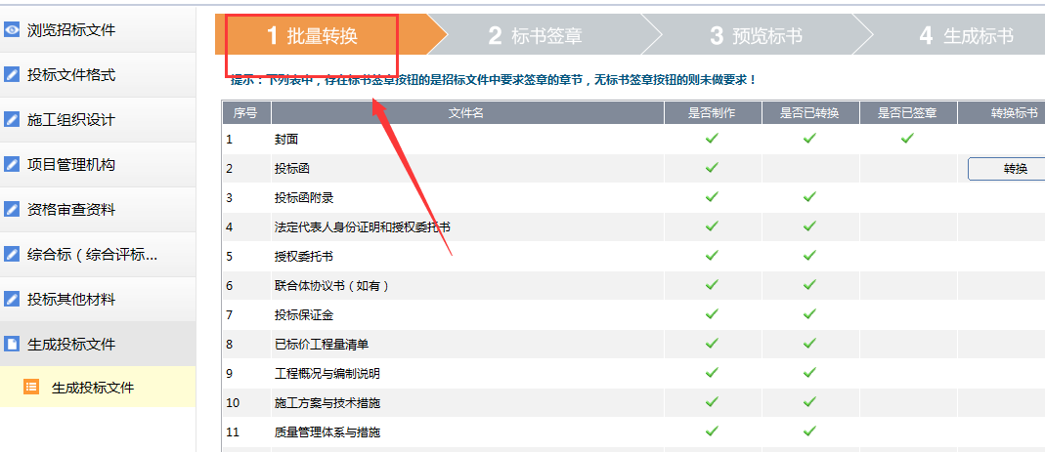

标书签章
点击“标书签章”，对招标文件要求签章的地方进行签章
选择左侧需要签章的节点，点击“电子签章”，输入CA密码进行签章操作
注意点：电脑上同时只能插一把锁，盖哪个章插那个锁
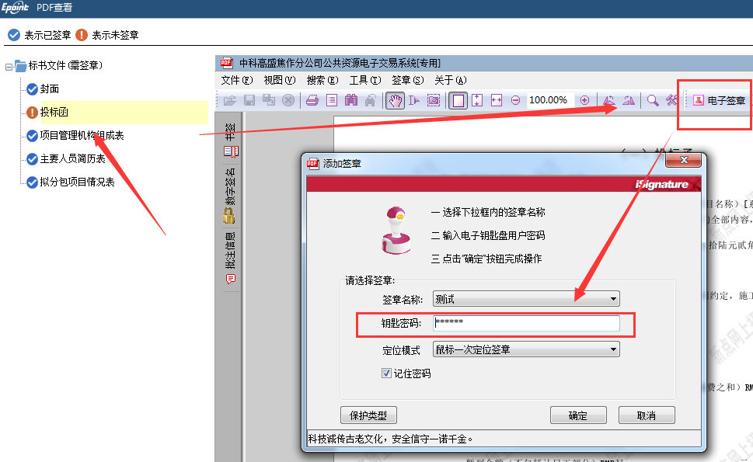

预览标书
点击“预览标书”，完成后，关闭页面，回到软件主界面
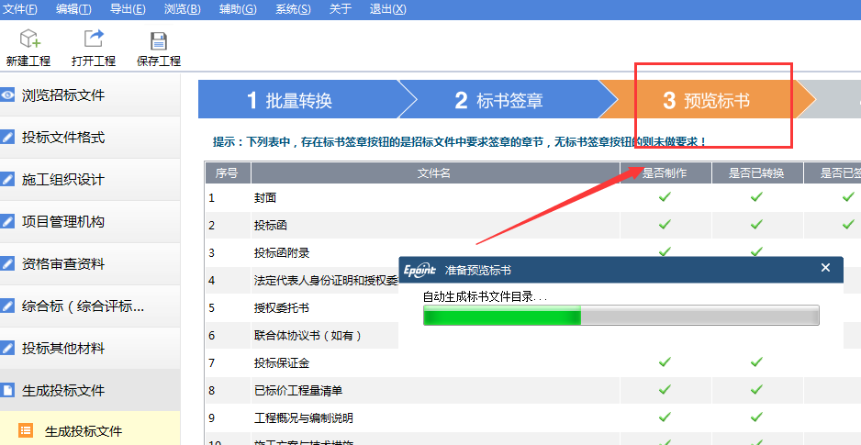

生成标书
生成时，电脑上只能插一把单位锁，不可插法定代表人锁或同时插两把锁
点击“生成标书”，软件会自动提示“标书信息确认”，对表中的信息确认无误后，点击确定，若有误，请返回主界面对有误的地方进行修改后再进行操作。
生成过程中，会提示输入CA证书密码、电子投标文件存放路径，按要求填写、选择路径即可。
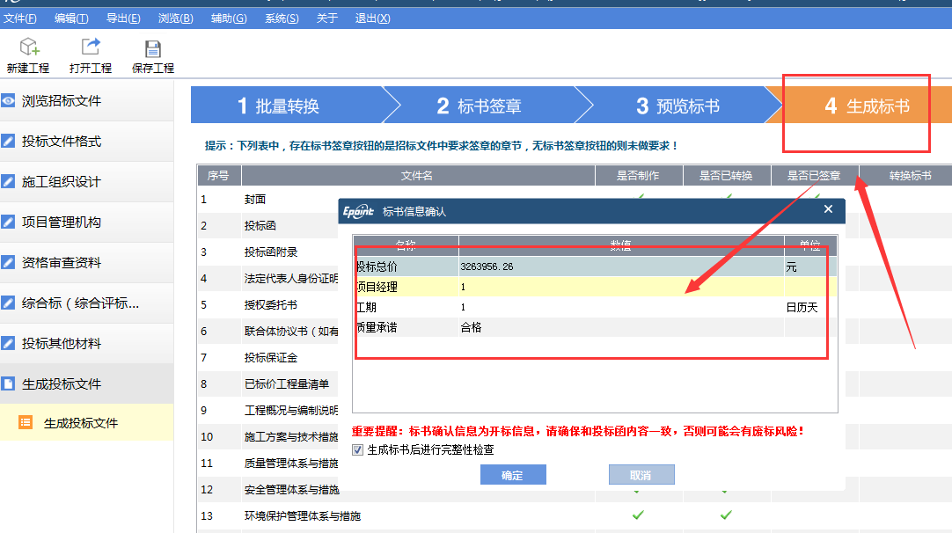
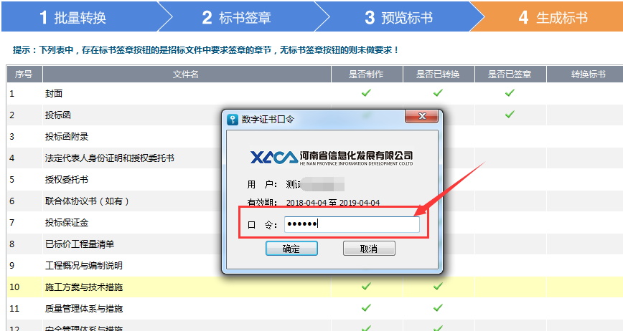
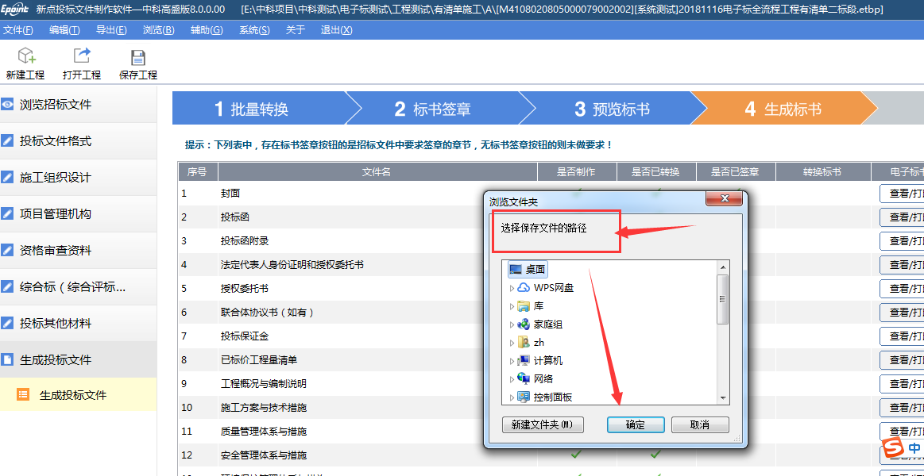
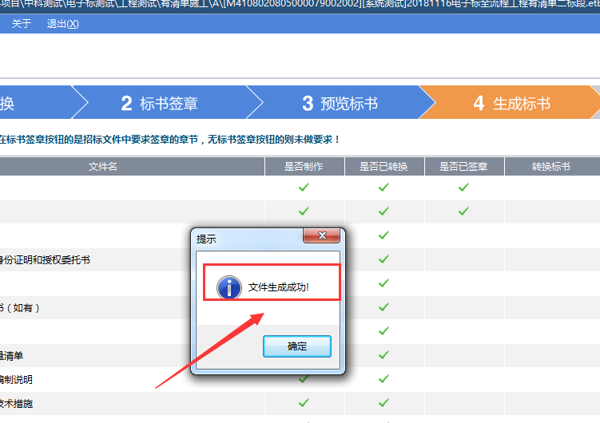

完成
点击“完成”
按招标文件要求，若需打印纸质投标文件，在此处进行打印
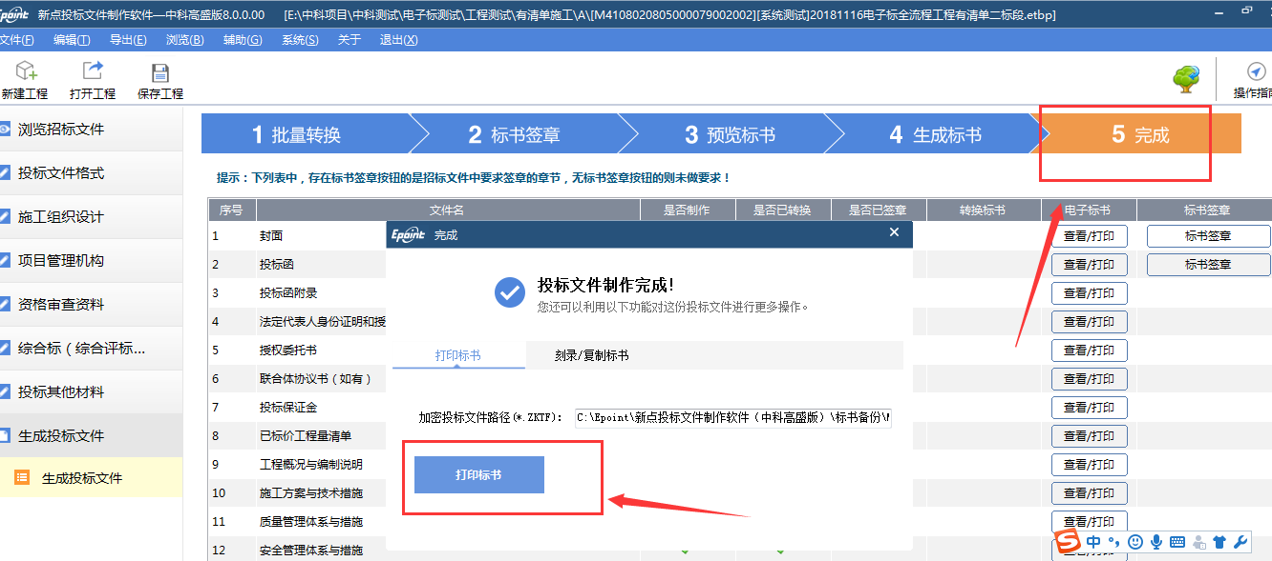

温馨提醒：电子投标文件会自动生成两份文件，一份加密投标文件、一份非加密投标文件
加密投标文件按招标文件要求，请在指定时间内，及时上传至会员系统。

